天潢无人机虚拟仿真实训系统
（CAAC 模拟器 V3.0.1）
操 作 说 明 书

虚拟无界，创意无限
系统账号：请联系服务商购买获取

天潢 · 低空经济（NUAVISC）
2026 年 10 月

一、系统简介
天潢无人机虚拟仿真实训系统（程序文件名为“CAAC 模拟器.exe”，版本 V3.0.1）是一套面向无人机执照训练与考核的三维飞行模拟软件。系统基于 Unity 引擎开发，内置多旋翼与直升机两种机型、训练场/草地/学校三类飞行场景，提供成长模式、考核模式、训练模式三种训练组织方式，覆盖舵面单通道练习、定点自旋 360°、水平八字等 CAAC 实操考核科目。
系统特点：
- 仿真度高：真实还原无人机起降、自旋、八字航线等飞行动作，实时显示高度、速度、航向、偏差量等飞行参数。
- 科目完整：按照初级、中级、高级分级编排训练科目，并提供“超视距/视距内”两个考核等级。
- 智能评判：考核过程中自动记录各项偏差，失败时给出 AI 智能分析与改进建议，训练结束生成成绩报告。
- 自动留档：考核失败自动生成 Word 失败原因报告（含失败瞬间截图），并可留存飞行录像与航迹截图。
- 支持外接遥控器（默认型号 SM600，美国手/日本手/中国手可切换），未连接遥控器时可以使用鼠标浏览界面、查看各功能模块。

二、运行环境与登录

2.1 运行环境与启动
- 操作系统：Windows 10/11 64 位；需保持互联网连接（账号登录与成绩上传需联网鉴权）。
- 启动方式：双击安装目录下的 “CAAC 模拟器.exe” 启动程序；首次启动加载约需 10～20 秒。
- 显示设置：登录界面右下角提供“全质量 / 均衡 / 低质量”三档画质配置，显卡性能有限时建议选择“低质量”。
- 遥控器：登录界面左下角实时显示遥控器连接状态，未连接时显示“未识别”。接入 SM600 遥控器并开机后，系统自动识别。
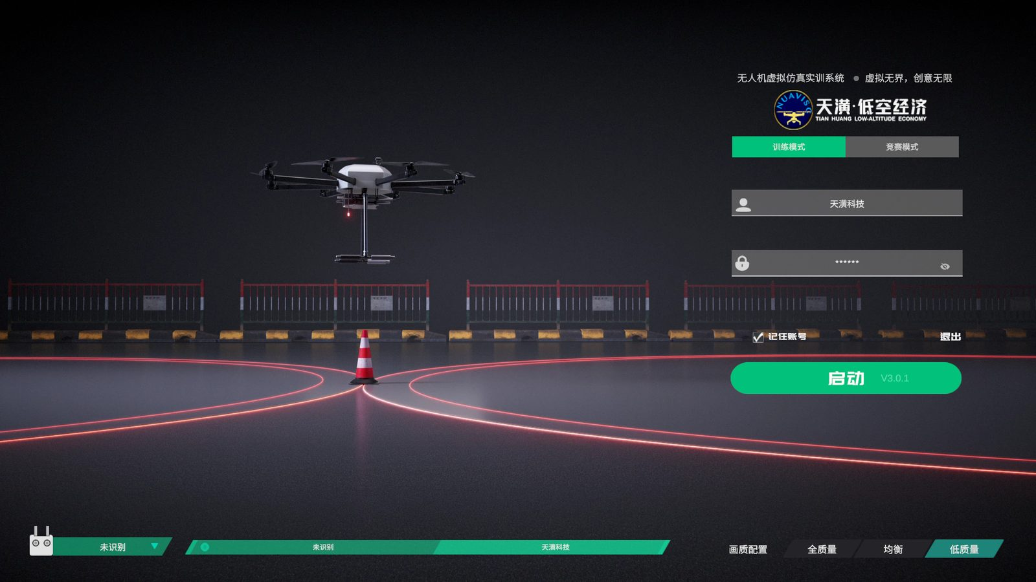
图 2-1 登录界面（训练模式）
登录界面提供“训练模式 / 竞赛模式”两个页签：
- 训练模式：输入账号、密码即可登录，用于日常教学训练（系统账号请联系服务商购买获取；勾选“记住账号”后自动填充）。
- 竞赛模式：除账号、密码外还须填写“个人编号”，用于联网竞赛场次。
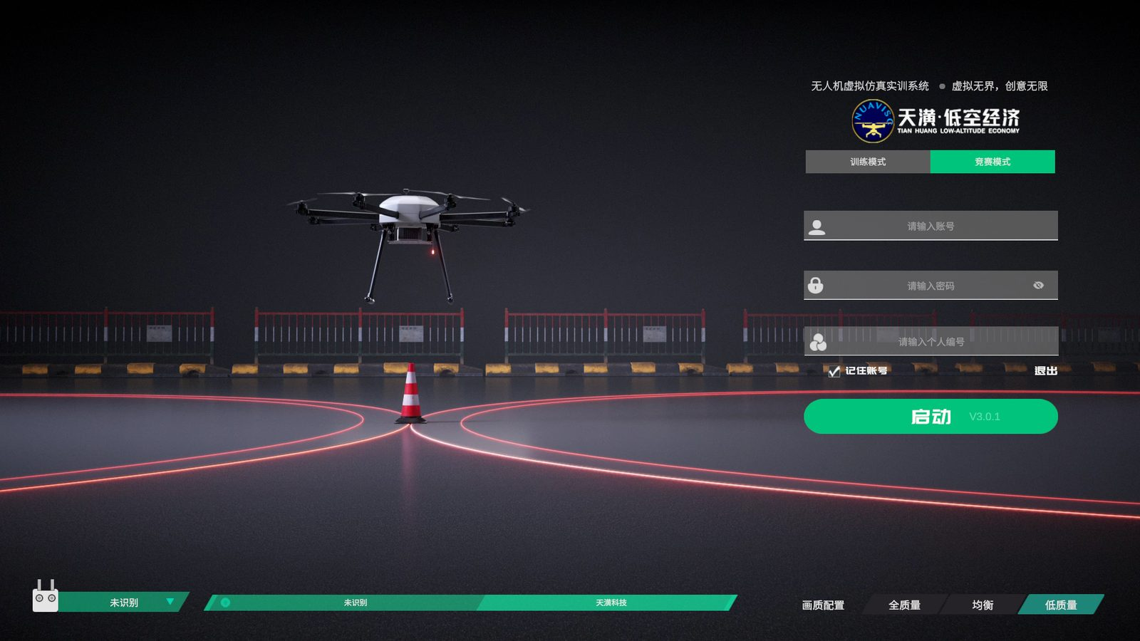
图 2-2 登录界面（竞赛模式，需额外填写个人编号）
填好账号密码后，点击绿色“启动 V3.0.1”按钮登录系统；点击“退出”可关闭程序。密码框右侧的眼睛图标用于显示/隐藏密码。

2.2 加载场景
登录后进入主界面，选择场景并启动后出现加载进度条，加载完成即进入飞行界面。
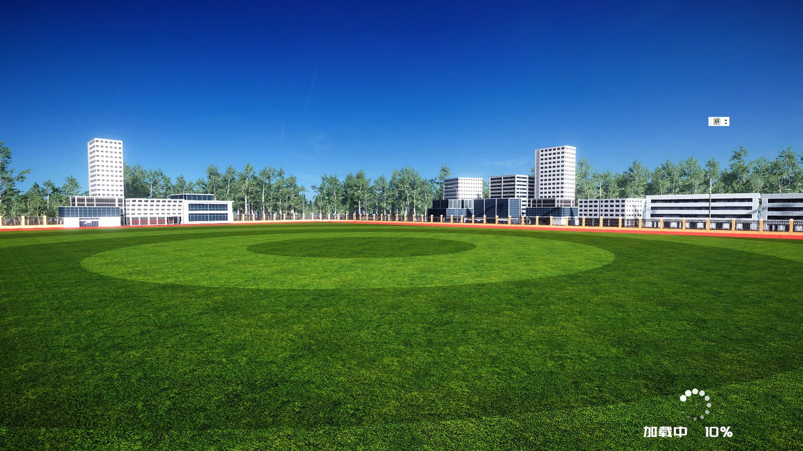
图 2-3 场景加载进度界面

三、主界面与场景选择
主界面顶部显示登录账号与当前模块（如“天潢科技｜基础训练模块”），中间为三张场景卡片，底部为启动/返回按钮。
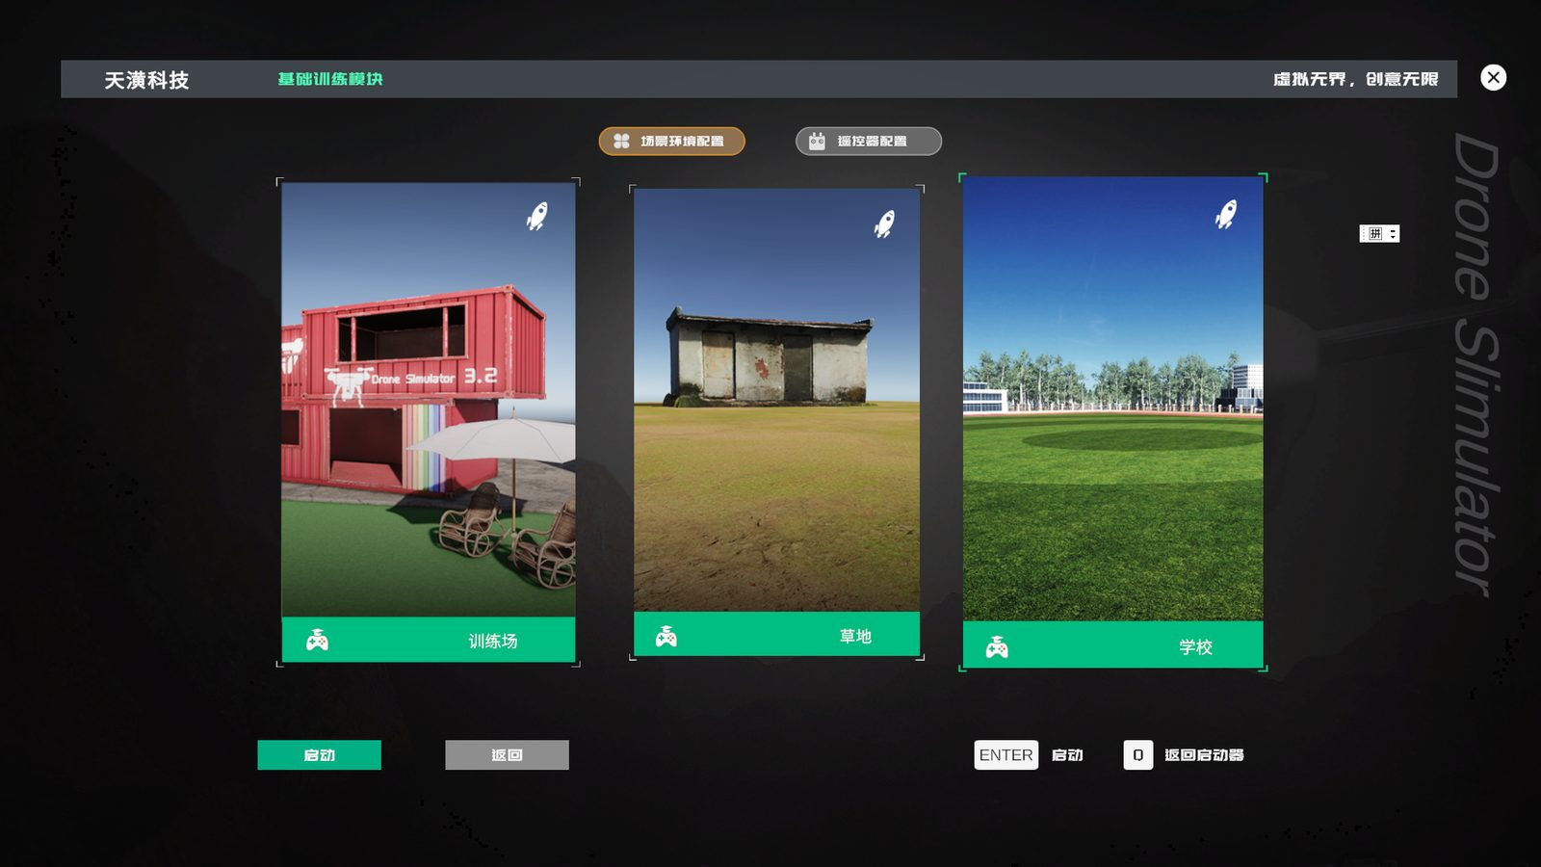
图 3-1 主界面（场景选择）
界面功能说明：
- 场景卡片：训练场（集装箱场地，适合基础动作练习）、草地（开阔野外场地）、学校（带城市建筑与运动场的综合场地）；点击卡片选中，再点“启动”进入。
- 场景环境配置：可对场景光照、风况等环境参数进行配置。
- 遥控器配置：进入遥控器连接、手型与校准设置。
- 快捷键：ENTER 键启动当前场景，O 键返回启动器（登录界面）；右上角 × 关闭当前页面。

四、飞行界面说明
进入场景后即进入飞行主界面，界面由三维场景、顶部遥测条、左侧功能栏、虚拟摇杆与罗盘等组成。
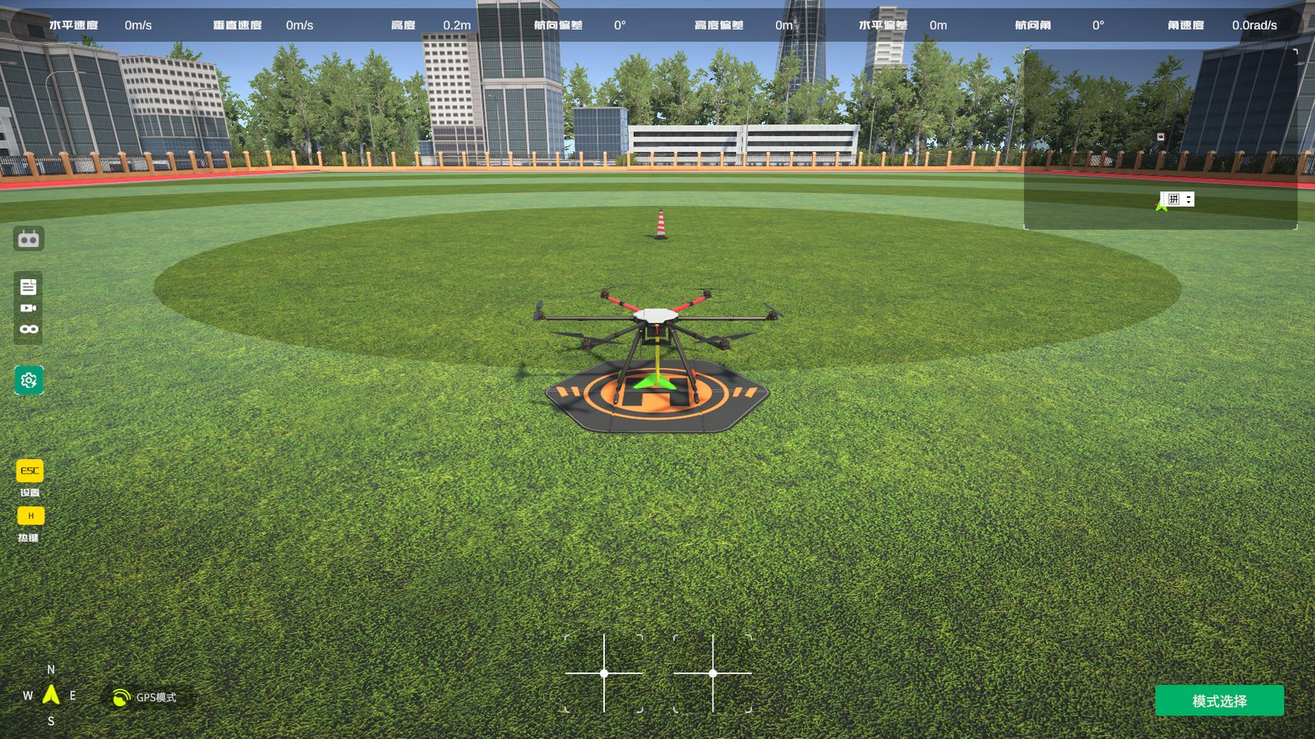
图 4-1 飞行主界面

4.1 顶部飞行遥测条
遥测项 | 含义说明
水平速度 | 无人机水平方向的实时飞行速度（m/s）
垂直速度 | 无人机上升/下降的垂直速度（m/s）
高度 | 相对起飞点的实时高度（m）
航向偏差 | 当前机头方向与规定航向的偏差角（°）
高度偏差 | 实际高度与科目要求高度之间的偏差（m）
水平偏差 | 水平位置相对航点/航线的偏差（m）
航向角 | 无人机当前机头朝向角（°）
角速度 | 绕竖直轴旋转的角速度（rad/s 或 °/s）

4.2 界面其他元素
- 左侧功能图标：依次为智能辅助、科目/记录、视角切换、联机、设置等入口（部分功能在开始训练后可用）。
- 设置齿轮：点击后展开飞行快捷工具栏，可快速进入遥控器、视角、航点、锥桶、机型等功能。
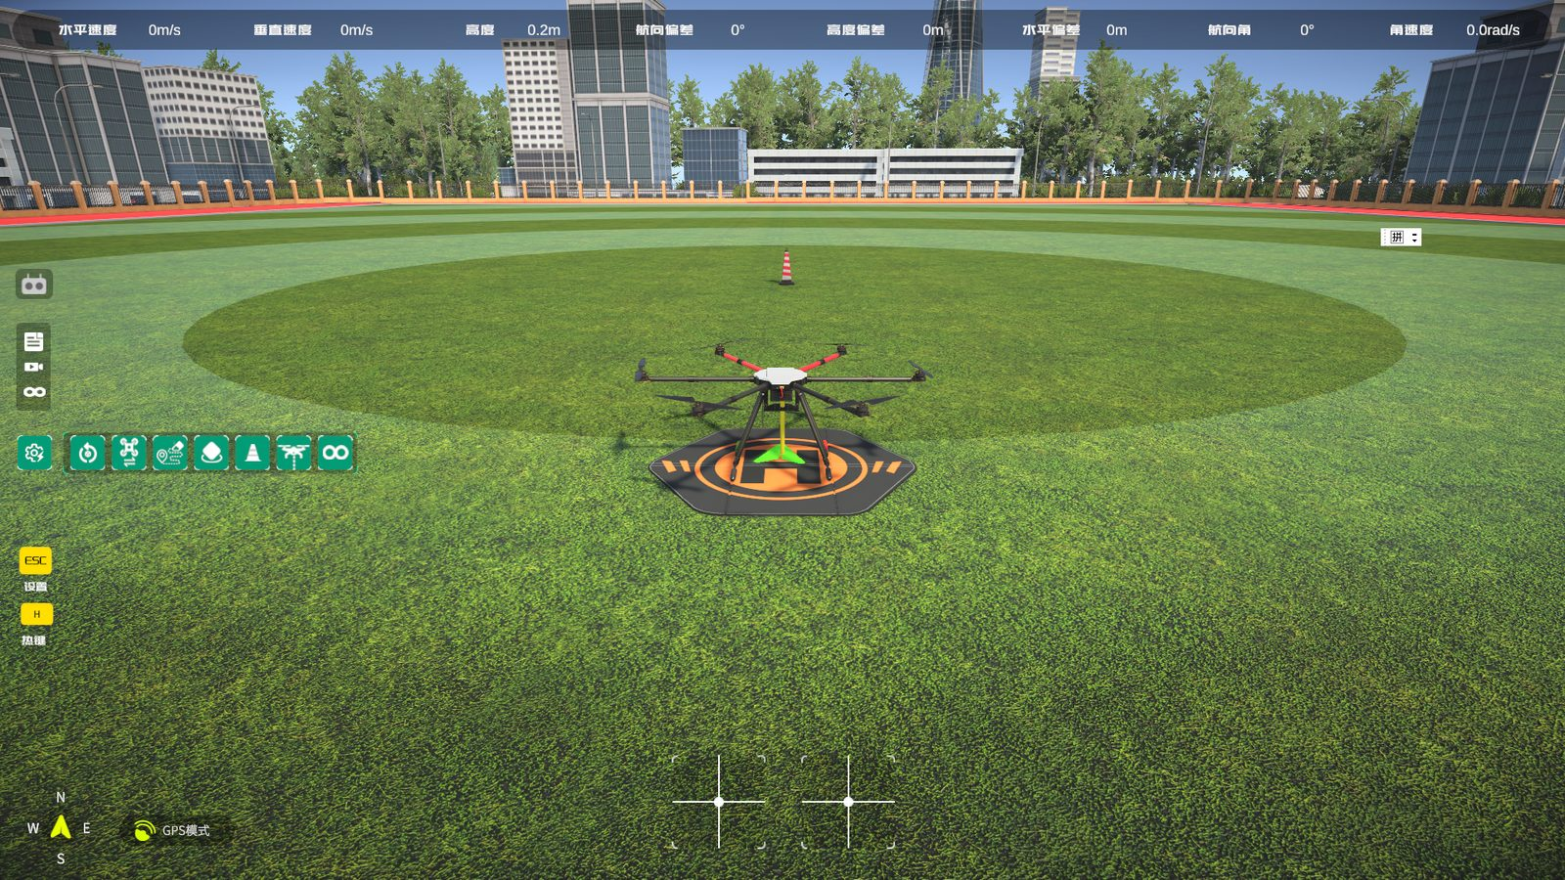
图 4-2 飞行界面快捷工具栏
- 左下角罗盘：显示 N/E/S/W 方位与机头朝向；旁侧显示当前飞行模式（GPS 模式等）。
- 底部双虚拟摇杆：无遥控器时可通过鼠标/触屏操作左右摇杆，分别控制方向舵/升降舵与副翼/油门。
- 热键提示：左下黄色标签标注“ESC 设置”“H 热键”；右下角“模式选择”用于进入训练/考核模式。

五、训练模式与科目选择
点击右下角“模式选择”，弹出三种模式：成长模式、考核模式、训练模式。
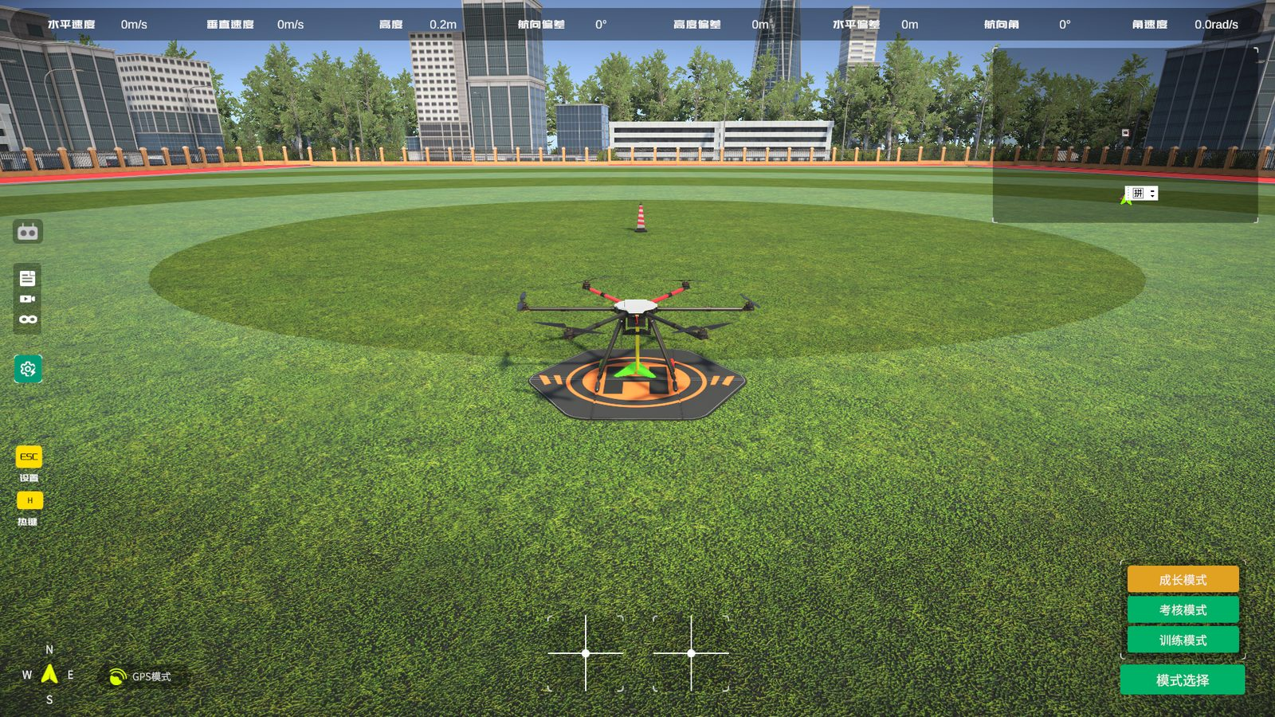
图 5-1 三种模式选择菜单

5.1 训练模式
训练模式用于日常练习，不限次数、不计入正式成绩。科目分为“常用科目”和“辅助科目”两类。
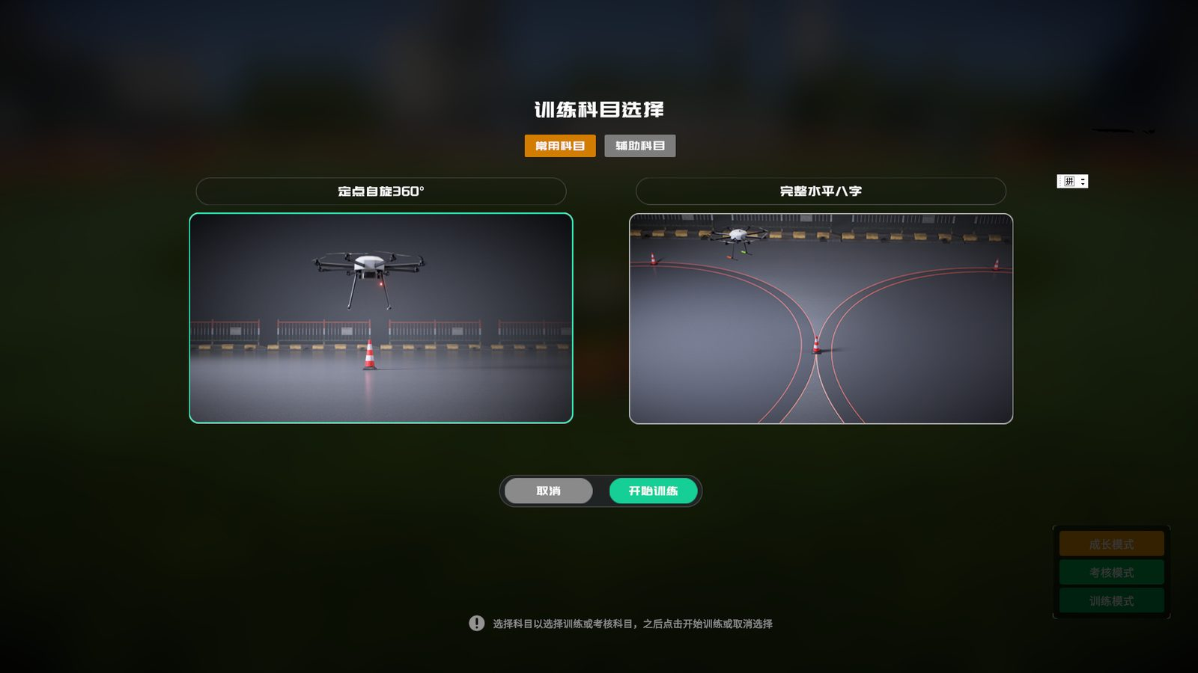
图 5-2 训练科目选择——常用科目
常用科目提供两项 CAAC 常考综合科目：
- 定点自旋 360°：在规定高度与位置完成原地 360° 自旋。
- 完整水平八字：按地面红色八字航线完成完整水平八字飞行。
选择科目卡片后点击“开始训练”进入练习，点击“取消”返回。
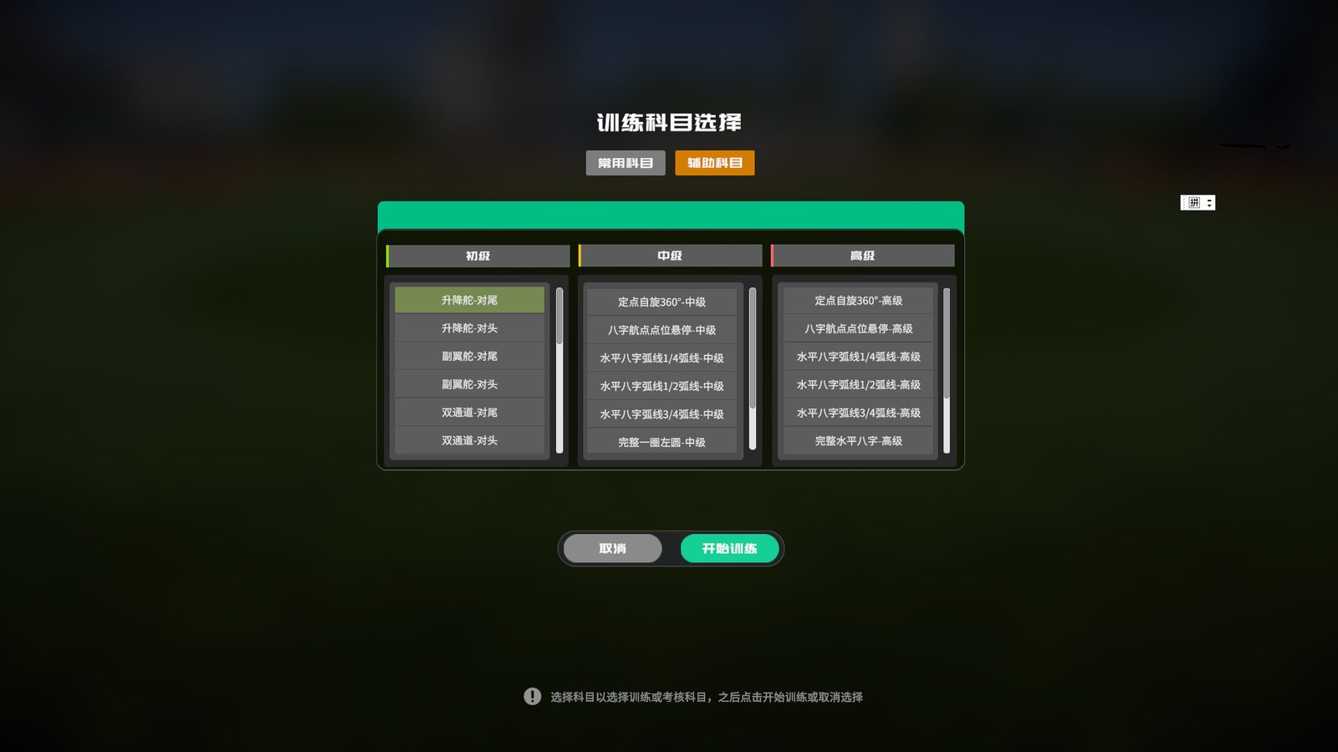
图 5-3 训练科目选择——辅助科目
辅助科目按初级、中级、高级三列分级编排，建议由浅入深逐项练习：
等级 | 科目列表
初级 | 升降舵-对尾、升降舵-对头、副翼舵-对尾、副翼舵-对头、双通道-对尾、双通道-对头
中级 | 定点自旋360°-中级、八字航点点位悬停-中级、水平八字弧线1/4弧线-中级、水平八字弧线1/2弧线-中级、水平八字弧线3/4弧线-中级、完整一圈左圈-中级
高级 | 定点自旋360°-高级、八字航点点位悬停-高级、水平八字弧线1/4弧线-高级、水平八字弧线1/2弧线-高级、水平八字弧线3/4弧线-高级、完整水平八字-高级

5.2 成长模式
成长模式按解锁机制组织学习路径：只有当前科目通过后，后续科目才会解锁（绿色圆点为已解锁，橙色圆点为未解锁）。科目分级与辅助科目一致，适合制定阶梯式培养计划。
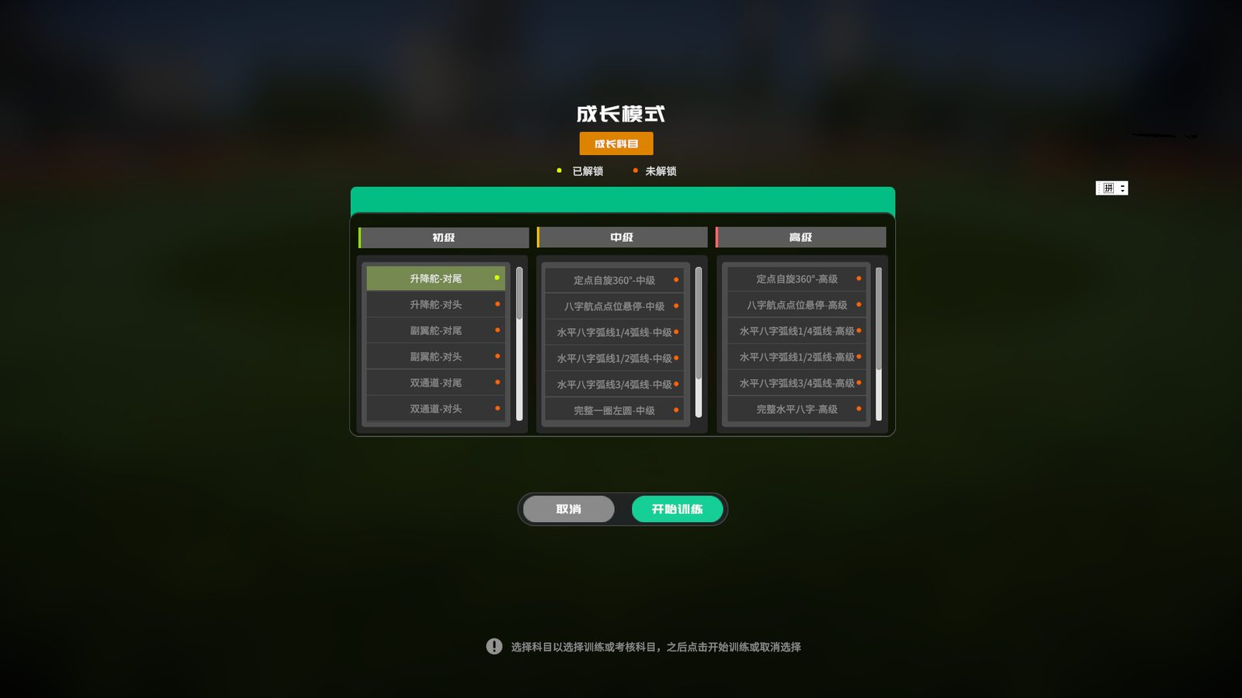
图 5-4 成长模式（绿色为已解锁、橙色为未解锁）

六、考核流程与成绩

6.1 选择考核科目与等级
在模式菜单中选择“考核模式”，进入考核科目选择界面：
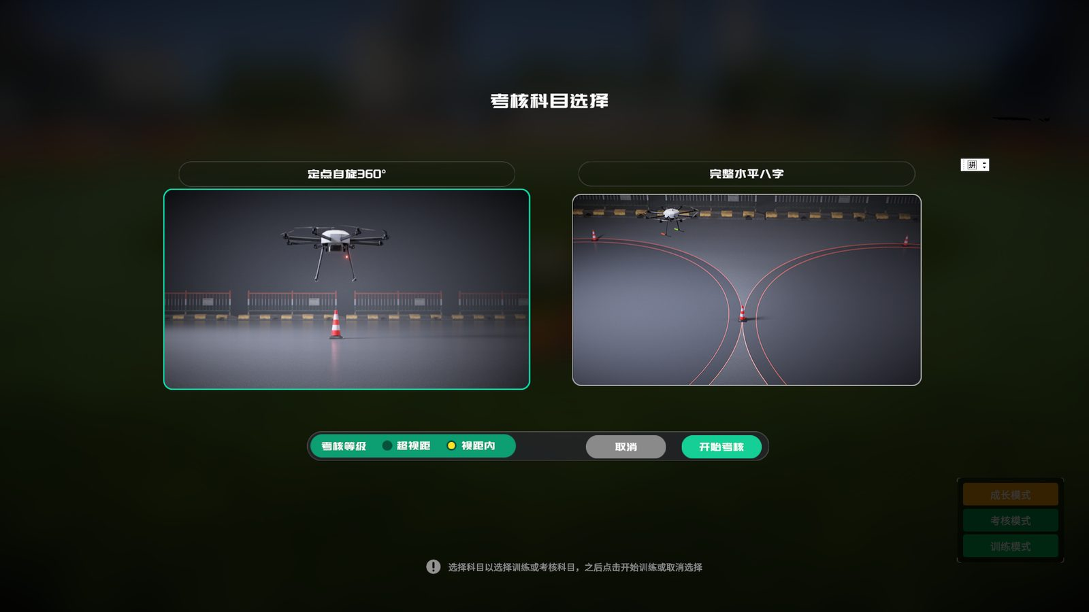
图 6-1 考核科目选择
- 考核科目：定点自旋360°、完整水平八字，点击科目卡片选择。
- 考核等级：底部可切换“超视距 / 视距内”，对应不同的考核标准。
- 点击“开始考核”进入考试，点击“取消”返回。

6.2 考核进行中
考核开始后，界面顶部显示当前科目、考核倒计时与完成度；右下角出现“退出考核”按钮。须在规定时间内（如定点自旋建议 60 秒以内）按标准完成动作。
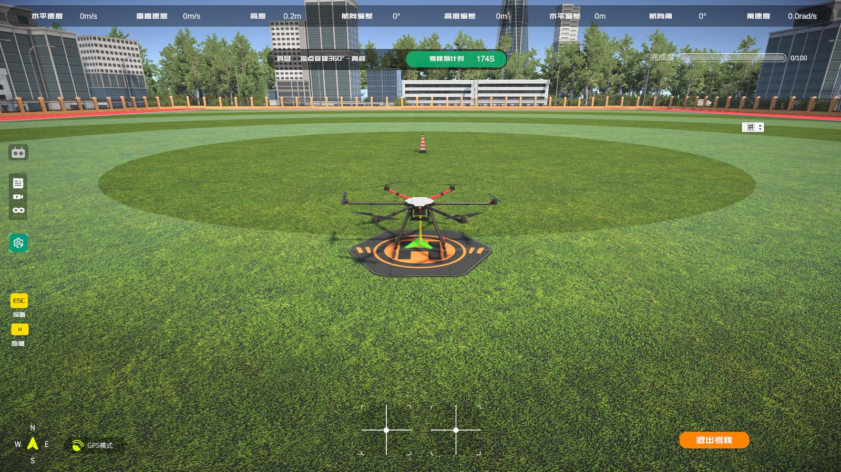
图 6-2 考核进行中（科目、倒计时、完成度）

6.3 失败提示（AI 智能分析）
考核未达标（超时、偏差超限等）时，系统弹出“失败”提示框，给出 AI 智能分析，指出失败原因与改进方向，可选择“再考一次”或“确定”。
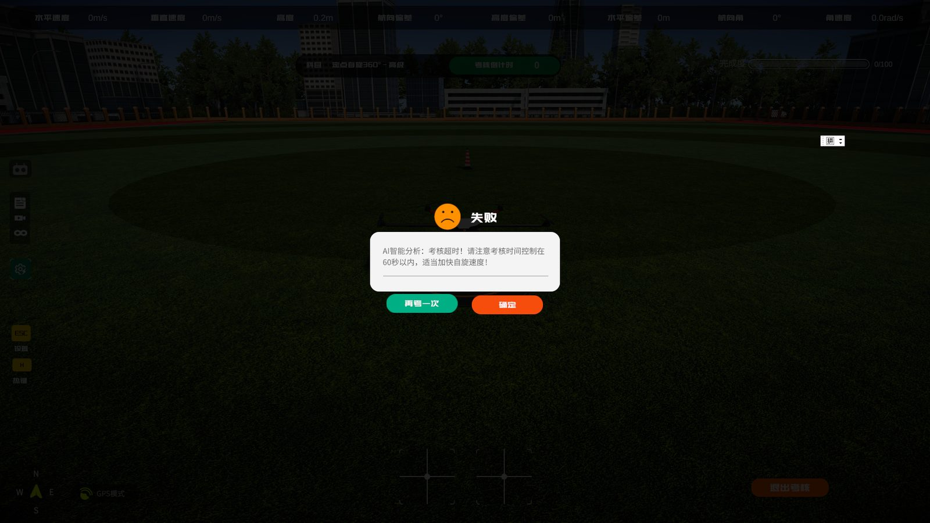
图 6-3 考核失败提示（AI 智能分析）

6.4 成绩报告
训练/考核结束后显示成绩报告页，以表格逐项列出扣分项、明细数据与达标情况（达标/不达标/未达标），并给出改进建议，右下角展示本次飞行航迹示意图。
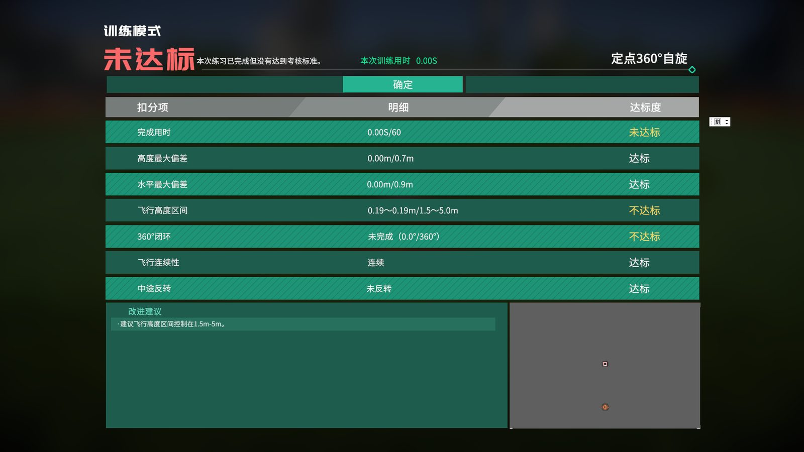
图 6-4 训练成绩报告（扣分项、达标度、改进建议、航迹图）
报告主要评价项包括：完成用时、高度最大偏差、水平最大偏差、飞行高度区间、360°闭环、飞行连续性、中途反转等。

七、系统设置
在飞行界面点击左侧齿轮图标进入设置界面。设置分为“设置”和“机型”两个页签，其中“设置”包含通用设置、后期效果、音效、遥控器、模块参数五个标签页，右侧面板会同步显示当前项的说明文字。

7.1 通用设置
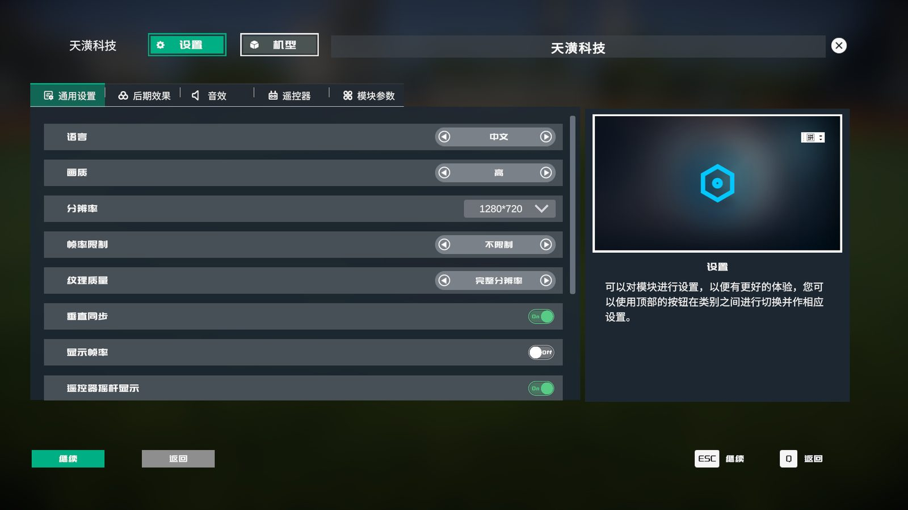
图 7-1 通用设置
可设置：语言（中文）、画质（高）、分辨率（如 1280×720）、帧率限制（不限制）、纹理质量（完整分辨率）、垂直同步（On/Off）、显示帧率（On/Off）、遥控器摇杆显示（On/Off）。

7.2 后期效果
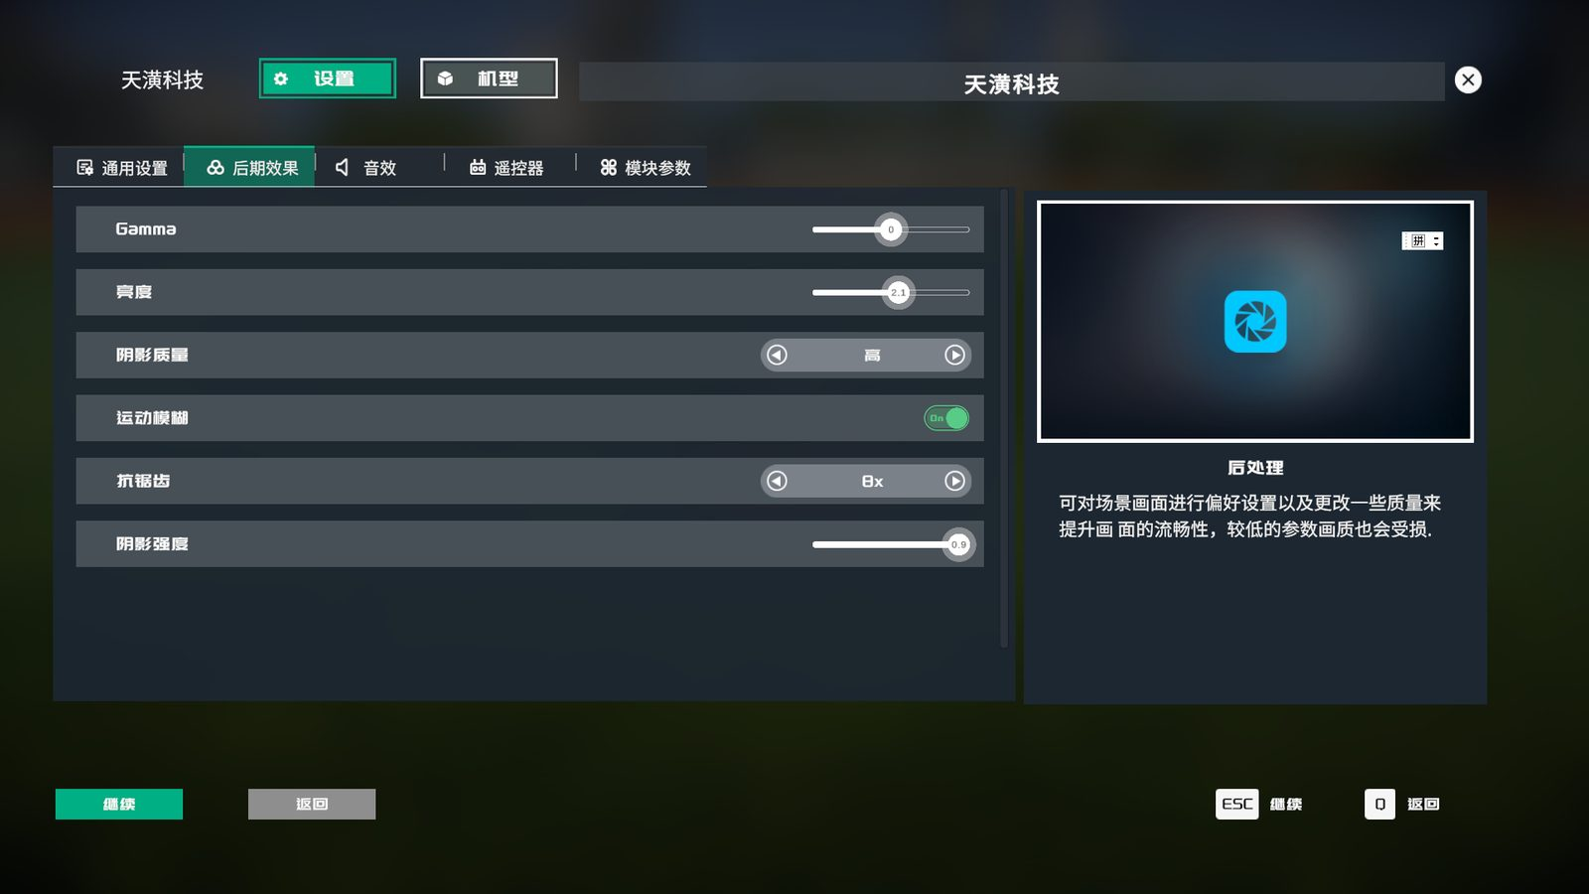
图 7-2 后期效果
可调整 Gamma、亮度、阴影质量、运动模糊、抗锯齿（如 8x）、阴影强度等画面参数。电脑配置较低时可降低相关参数以保证流畅度。

7.3 音效
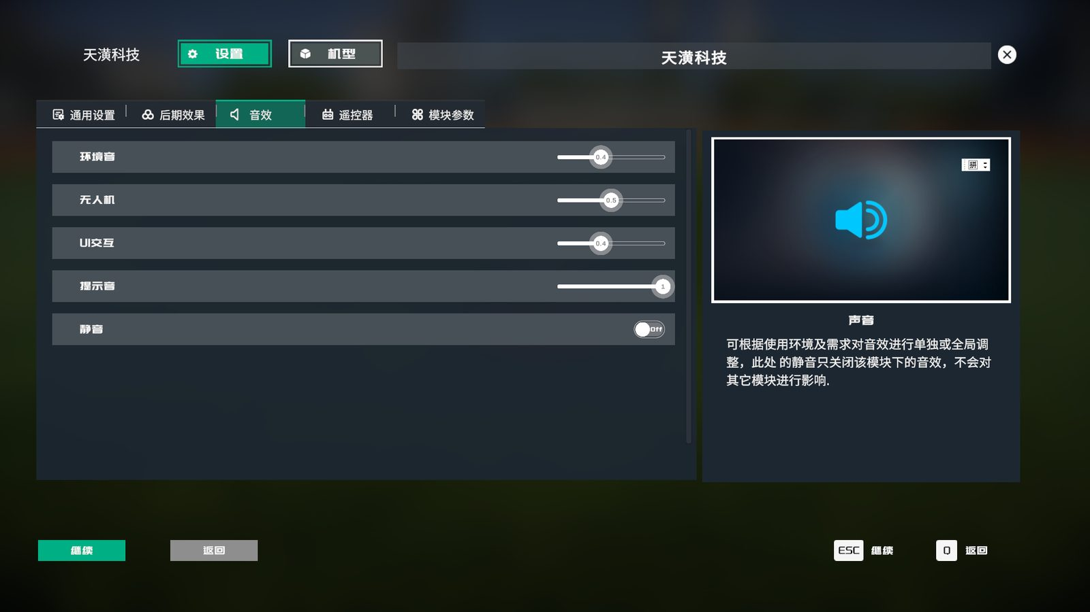
图 7-3 音效设置
可分别调节环境音、无人机、UI 交互、提示音的音量（0～1），并可一键静音。此处静音只关闭本模块音效，不影响其他模块。

7.4 遥控器
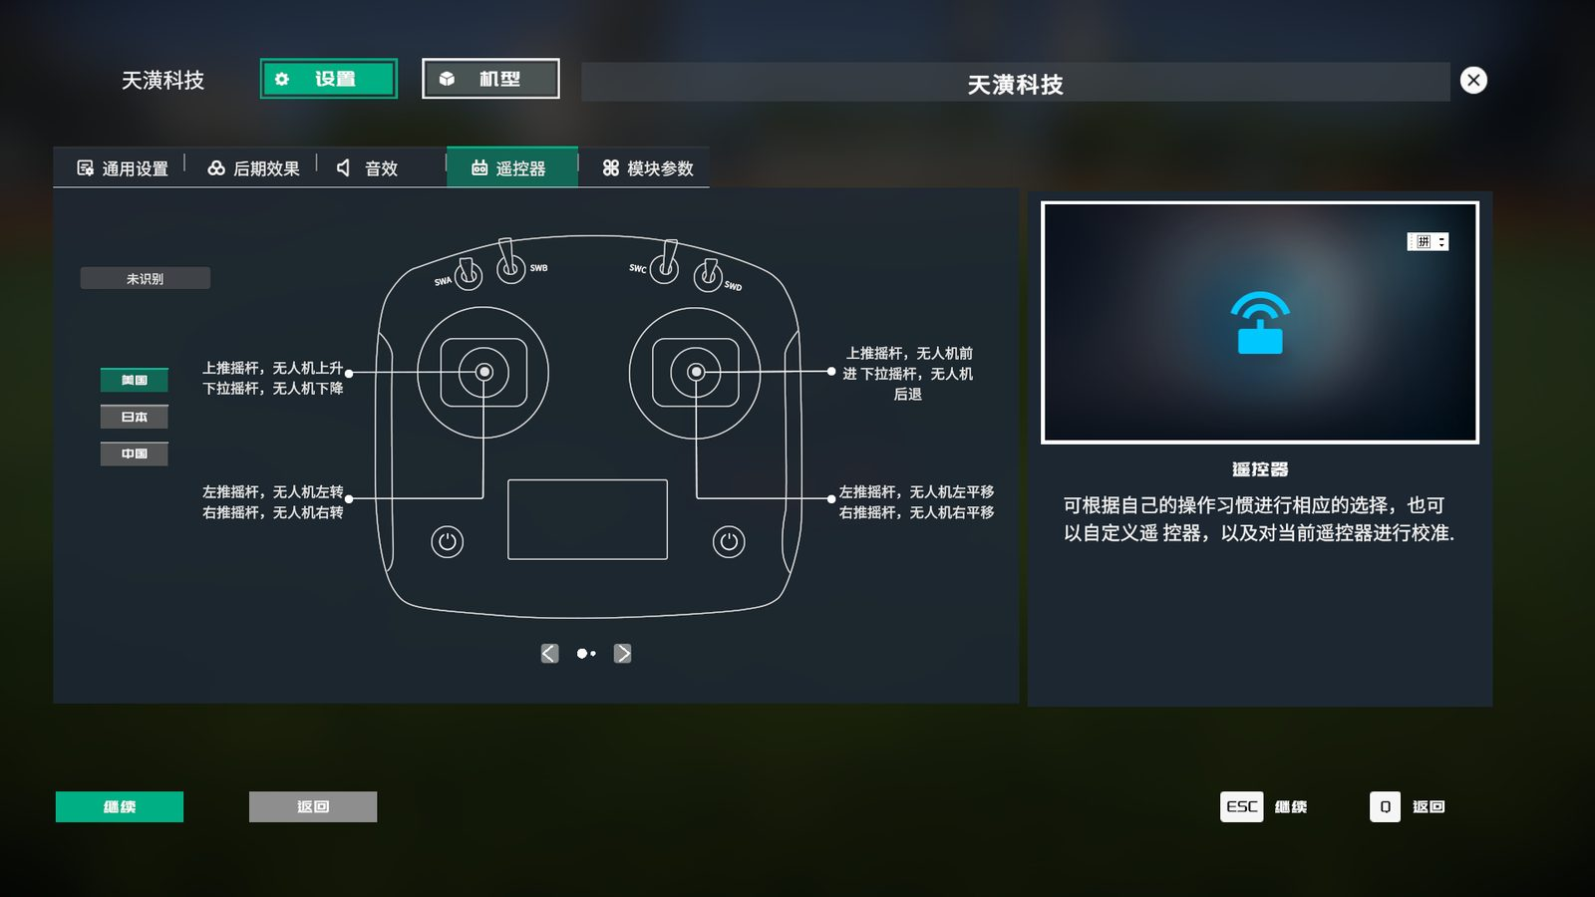
图 7-4 遥控器设置
显示遥控器连接状态（未识别/已连接）与遥控器示意图，可按操作习惯选择美国手、日本手、中国手三种手型，并可对自定义遥控器通道及遥控器摇杆进行校准。界面图示直观标注了各摇杆方向对应的无人机动作（上升/下降、前进/后退、左/右平移、左转/右转）。

7.5 模块参数
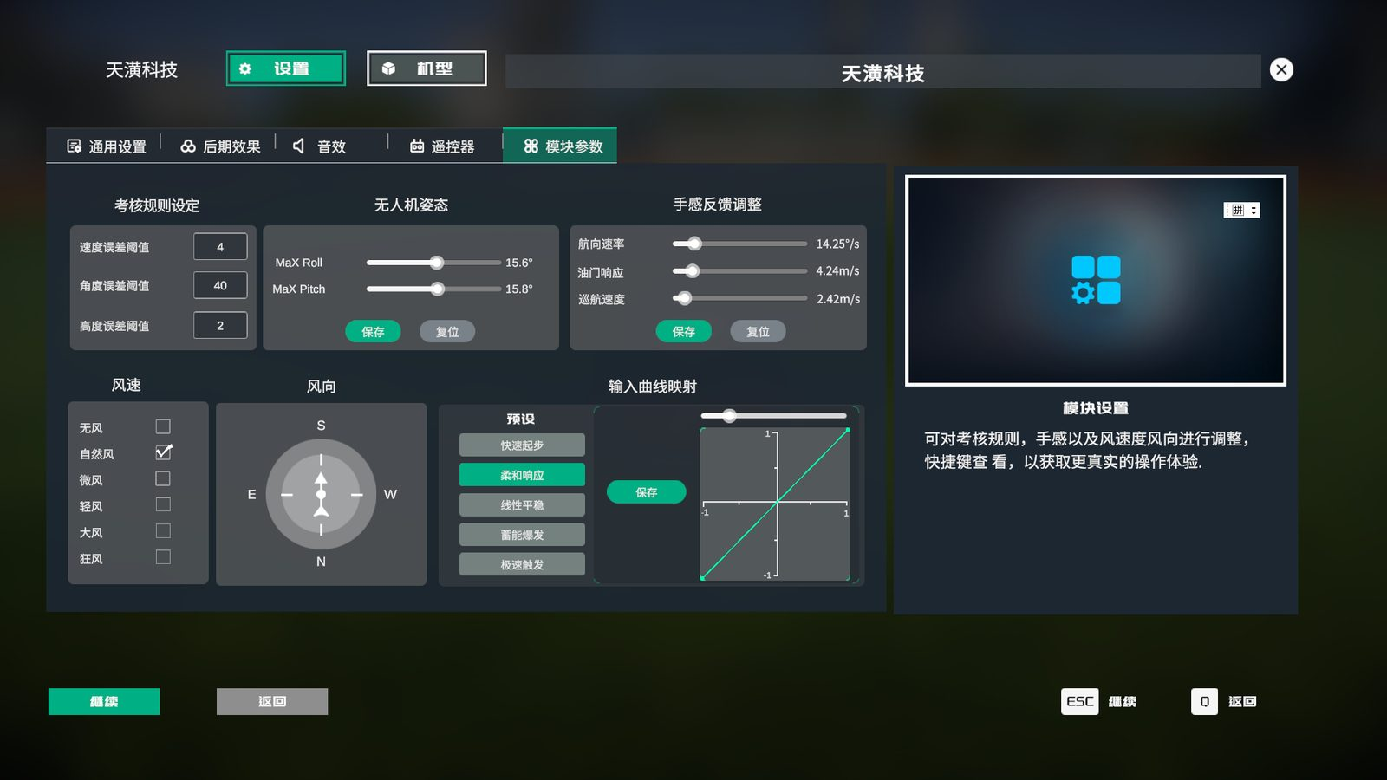
图 7-5 模块参数
模块参数用于调整考核规则与飞行环境，使训练更贴近真实：
- 考核规则设定：速度误差阈值、角度误差阈值、高度误差阈值。
- 无人机姿态：最大横滚角 Max Roll、最大俯仰角 Max Pitch，可保存/复位。
- 手感反馈调整：航向速率、油门响应、巡航速度，可保存/复位。
- 风速：无风、自然风、微风、轻风、大风、狂风六档；风向通过罗盘设定。
- 输入曲线映射：提供快速起步、柔和响应、线性平稳、蓄能爆发、极速触发等预设并可查看响应曲线，设置后保存。

7.6 机型选择
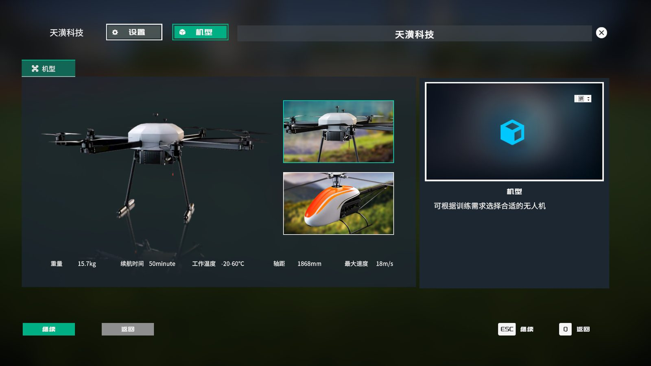
图 7-6 机型选择
系统提供多旋翼与直升机两种机型。选中机型后，界面展示三维模型及主要参数（以多旋翼为例：重量约 15.7kg、续航约 50 分钟、工作温度 -20～60℃、轴距 1868mm、最大速度 18m/s），可根据训练需要选择。

八、训练记录与失败报告
系统在运行过程中会自动保存训练与考核的过程材料，默认位于安装目录 “CAAC 模拟器_Data” 文件夹下：
产物 | 保存位置 | 说明
失败原因报告（Word） | CAAC 模拟器_Data\失败原因\ | 考核失败时自动生成，文件名为“年_月_日_时_分_秒.docx”，内含 AI 分析结论与失败瞬间截图
飞行录像 | CAAC 模拟器_Data\StreamingAssets\Recordings\ | 飞行过程录像（mp4）
航迹/飞行截图 | CAAC 模拟器_Data\Photo\ | 飞行航迹俯视截图等，按时间命名（png）
考核/训练记录 | CAAC 模拟器_Data\StreamingAssets\ | kaohejilu.json、xunlianjilu 等记录文件及错误详情数据

失败原因报告（.docx）记录了失败科目、AI 智能分析结论，并自动附上失败瞬间的飞行画面截图，示例如下：
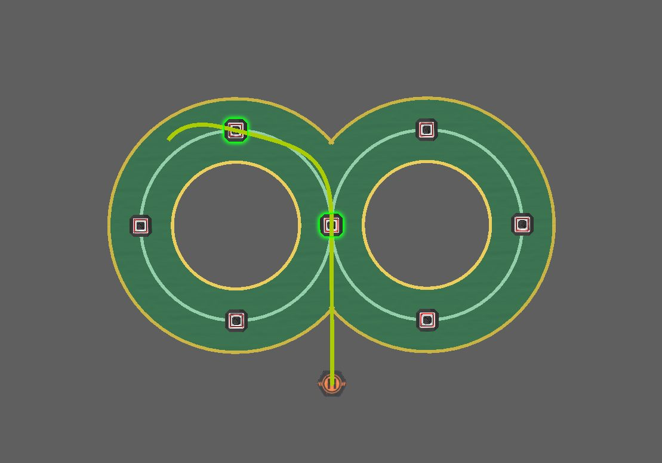
图 8-1 失败原因 Word 报告中自动保存的飞行截图（示例）

九、快捷键与常见问题

9.1 常用快捷键
按键 | 功能
ENTER（回车） | 主界面启动当前选中场景/科目
O | 返回启动器（登录界面）
ESC | 飞行中打开/关闭设置面板（继续）
H | 飞行热键功能

9.2 常见问题
- 登录界面遥控器显示“未识别”：检查遥控器电源与 USB/加密狗连接，确认配置型号为 SM600；不接遥控器也可登录浏览和进行软件设置。
- 点击“启动”后无反应或长时间加载：请检查网络连接（需联网登录鉴权），或稍后重试；显卡性能不足时先将画质调为“低质量”。
- 画面卡顿：在“设置-通用设置”中降低分辨率、画质与纹理质量，在“后期效果”中关闭阴影、运动模糊、抗锯齿等效果。
- 打杆方向与习惯不符：进入“设置-遥控器”切换美国手/日本手/中国手，或进行遥控器校准。
- 科目始终“未解锁”：成长模式须先通过前一科目；可先在训练模式中反复练习相应辅助科目。
- 找不到考核报告：打开安装目录下 “CAAC 模拟器_Data\失败原因\” 文件夹，按时间排序查找最新 .docx 文件。

